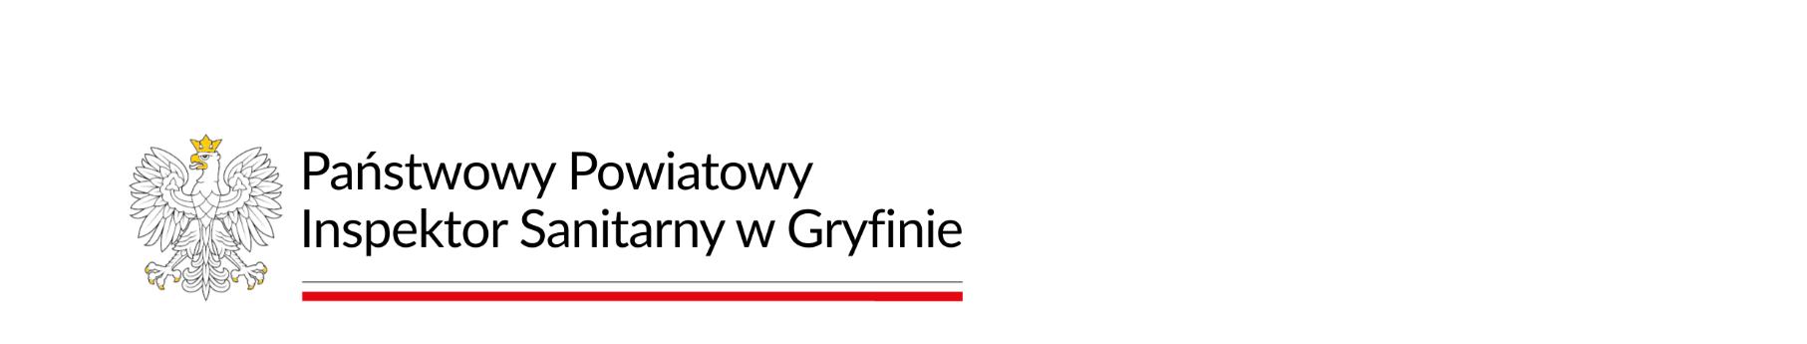
KOMUNIKAT NR 22 z dnia 17.12.2025 roku

Państwowego Powiatowego Inspektora w Gryfinie z dnia 17.12.2025 roku w sprawie warunkowej przydatności wody do spożycia z wodociągu Nieznań, gm. Stare Czarnowo.

Po rozważeniu stopnia zagrożenia dla zdrowia, Państwowy Powiatowy Inspektor Sanitarny w Gryfinie informuje, że
nadal obowiązuje warunkowe dopuszczenie wody do spożycia w zakresie parametrów fizykochemicznych tj.: stężenia manganu, żelaza i poziomu mętność z wodociągu zaopatrującego mieszkańców miejscowość Nieznań, gm. Stare Czarnowo.
Państwowy Powiatowy Inspektor Sanitarny w Gryfinie informuje, że:
- woda z kranu może być spożywana i używana do przygotowania posiłków,
- woda może być używana do mycia owoców, warzyw, naczyń kuchennych i prania,
- woda nadaje się do kąpieli, mycia zębów, przemywania otwartych zranień,
- woda może być wykorzystywana do celów sanitarnych.
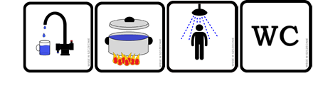

Powyższy komunikat zastępuje komunikat nr 16 z dnia 20.11.2025 roku.

Zarządcą wodociągu jest Gmina Stare Czarnowo, ul. Św. Floriana 10, 74-106 Stare Czarnowo.

